应急管理大学
结课报告书

专 业 资源与环境
学 院 计算机与信息安全学院
报 告 题 目 雨量计异常数据清洗与修正
姓 名 宋时宇 学 号 25661611
年 级 2025级 指导教师 袁静

2026年6月26日
报告一：规则 QC、数据清洗与修正（成员一贡献）

一、背景
雨量计是暴雨、山洪、城市内涝和地质灾害预警链路中的基础传感器。翻斗式雨量计在野外长期运行时，容易受到通信中断、供电异常、机械卡滞、电气干扰和异物振动影响，导致缺失值、负值、超量程尖峰、传感器卡滞、虚假翻斗以及时间戳重复等问题。若这些异常直接进入累计雨量、滚动雨强或阈值触发模块，会放大误报、漏报和趋势误判风险。
成员一主要负责规则 QC 主线、数据清洗修正、质量标识主输出和合成 10min 有真值实验评估。该部分强调可解释、可复现和工程可落地，主结果始终采用规则法修正后的 corrected rainfall，而不是让学习型模型直接替代业务规则。
资料补充：世界气象组织《Guide to Instruments and Methods of Observation（WMO-No.8）》将降水观测作为地面气象观测的重要组成部分，强调观测仪器、测量环境和数据处理方法都会影响降水资料质量。本项目把时间轴规整、物理约束和质量标识放在主流程中，正是为了把雨量计原始观测转化为可用于后续分析的质量受控数据。
资料补充：在防灾减灾应用中，雨量观测不是孤立数据。美国国家强风暴实验室关于洪水预报的资料指出，暴洪监测会综合卫星、雷达和雨量计等多源信息。雨量计虽然空间覆盖有限，但它提供地面实测约束，因此其异常清洗直接关系到雷达估测校验、流域累计雨量和阈值预警的可信度。

二、问题定义
本项目的核心问题定义为：给定等时间间隔的雨量计序列，在不破坏真实暴雨峰值的前提下，识别并修正会污染累计雨量与预警触发的异常点。合成实验使用 2024-06-01 至 2024-06-30 的 10min 序列，共 4320 个规则网格点，并保留 anomaly_truth 作为逐点真值，因此可以计算 Precision、Recall 和 F1。
需要特别区分的是，真实 3 Rivers Wet Weather 数据为 15min 公开 CSV，无本项目定义下的逐点异常真值，只能做迁移验证，不计算 Precision、Recall 和 F1。真实数据来自官方 QA/QC 后文件，本项目检出的 spurious 或 stuck 仅表示课程规则下的可疑复核点，不等同于官方数据错误。
表1 合成数据异常类型与防灾影响
异常类型 | 典型成因 | 表现 | 防灾影响
缺失值 | 通信中断、掉电、采集器故障 | NaN、连续断档 | 低估累计雨量，预警链路断档
负值 | 传输误码、采样错误 | rainfall < 0 | 物理不可能，污染统计
尖峰/超量程 | 雷击、电气干扰、哨兵值 | 瞬时极大值，如 999mm | 累计雨量虚高，触发错误预警
传感器卡滞 | 翻斗机械卡死、数据冻结 | 非零值长时间不变 | 漏记或虚增降雨
虚假翻斗 | 振动、噪声、异物扰动 | 干期孤立 0.1~0.3mm | 虚增降雨频次
时间戳重复/乱序 | 采集器重发、缓存回灌 | 记录未按时间排序 | 滚动、差分和插值失效
表格说明：该表把异常类型、形成原因、数据表现和防灾影响对应起来，目的是让规则设计有明确业务依据。雨量计异常不仅会影响单点数值，还会通过累计雨量、滚动雨强和阈值触发传播到预警判断，因此需要同时处理数值异常、时间轴异常和设备状态异常。

三、数据来源
合成有真值数据由项目脚本生成，时间分辨率为 10min，字段包括 timestamp、rainfall_mm、anomaly_truth 以及水位、温湿度等辅助变量。合成数据用于严格量化检测与修正性能。真实迁移数据来自 3 Rivers Wet Weather 的 January 2020 15-min Rain Data，选用 Bell Acres 站点；官方 CSV 原始单位为 inch per 15min，项目按 rainfall_mm = inch_per_15min × 25.4 换算为毫米。
数据文件对应关系为：data/raw/rain_gauge_raw.csv 保存含异常的合成输入，data/raw/rain_gauge_truth.csv 保存合成真值，data/processed/cleaned_with_quality_flags.csv 保存合成实验的质量标识输出；data/real/raw_real_rainfall.csv 保存真实公开输入，data/real/processed_real_qc.csv 保存真实数据迁移验证结果。

四、技术路线
规则主线按照“时间轴规整、清洗前质量统计、规则 QC 异常检测、异常掩膜与插值修正、物理约束与翻斗分辨率重量化、可选滑动窗口平滑、质量标识与置信度输出、学习型异常分数辅助复核”的顺序执行。规则法负责最终修正，学习型模型仅提供辅助分数和人工复核提示。
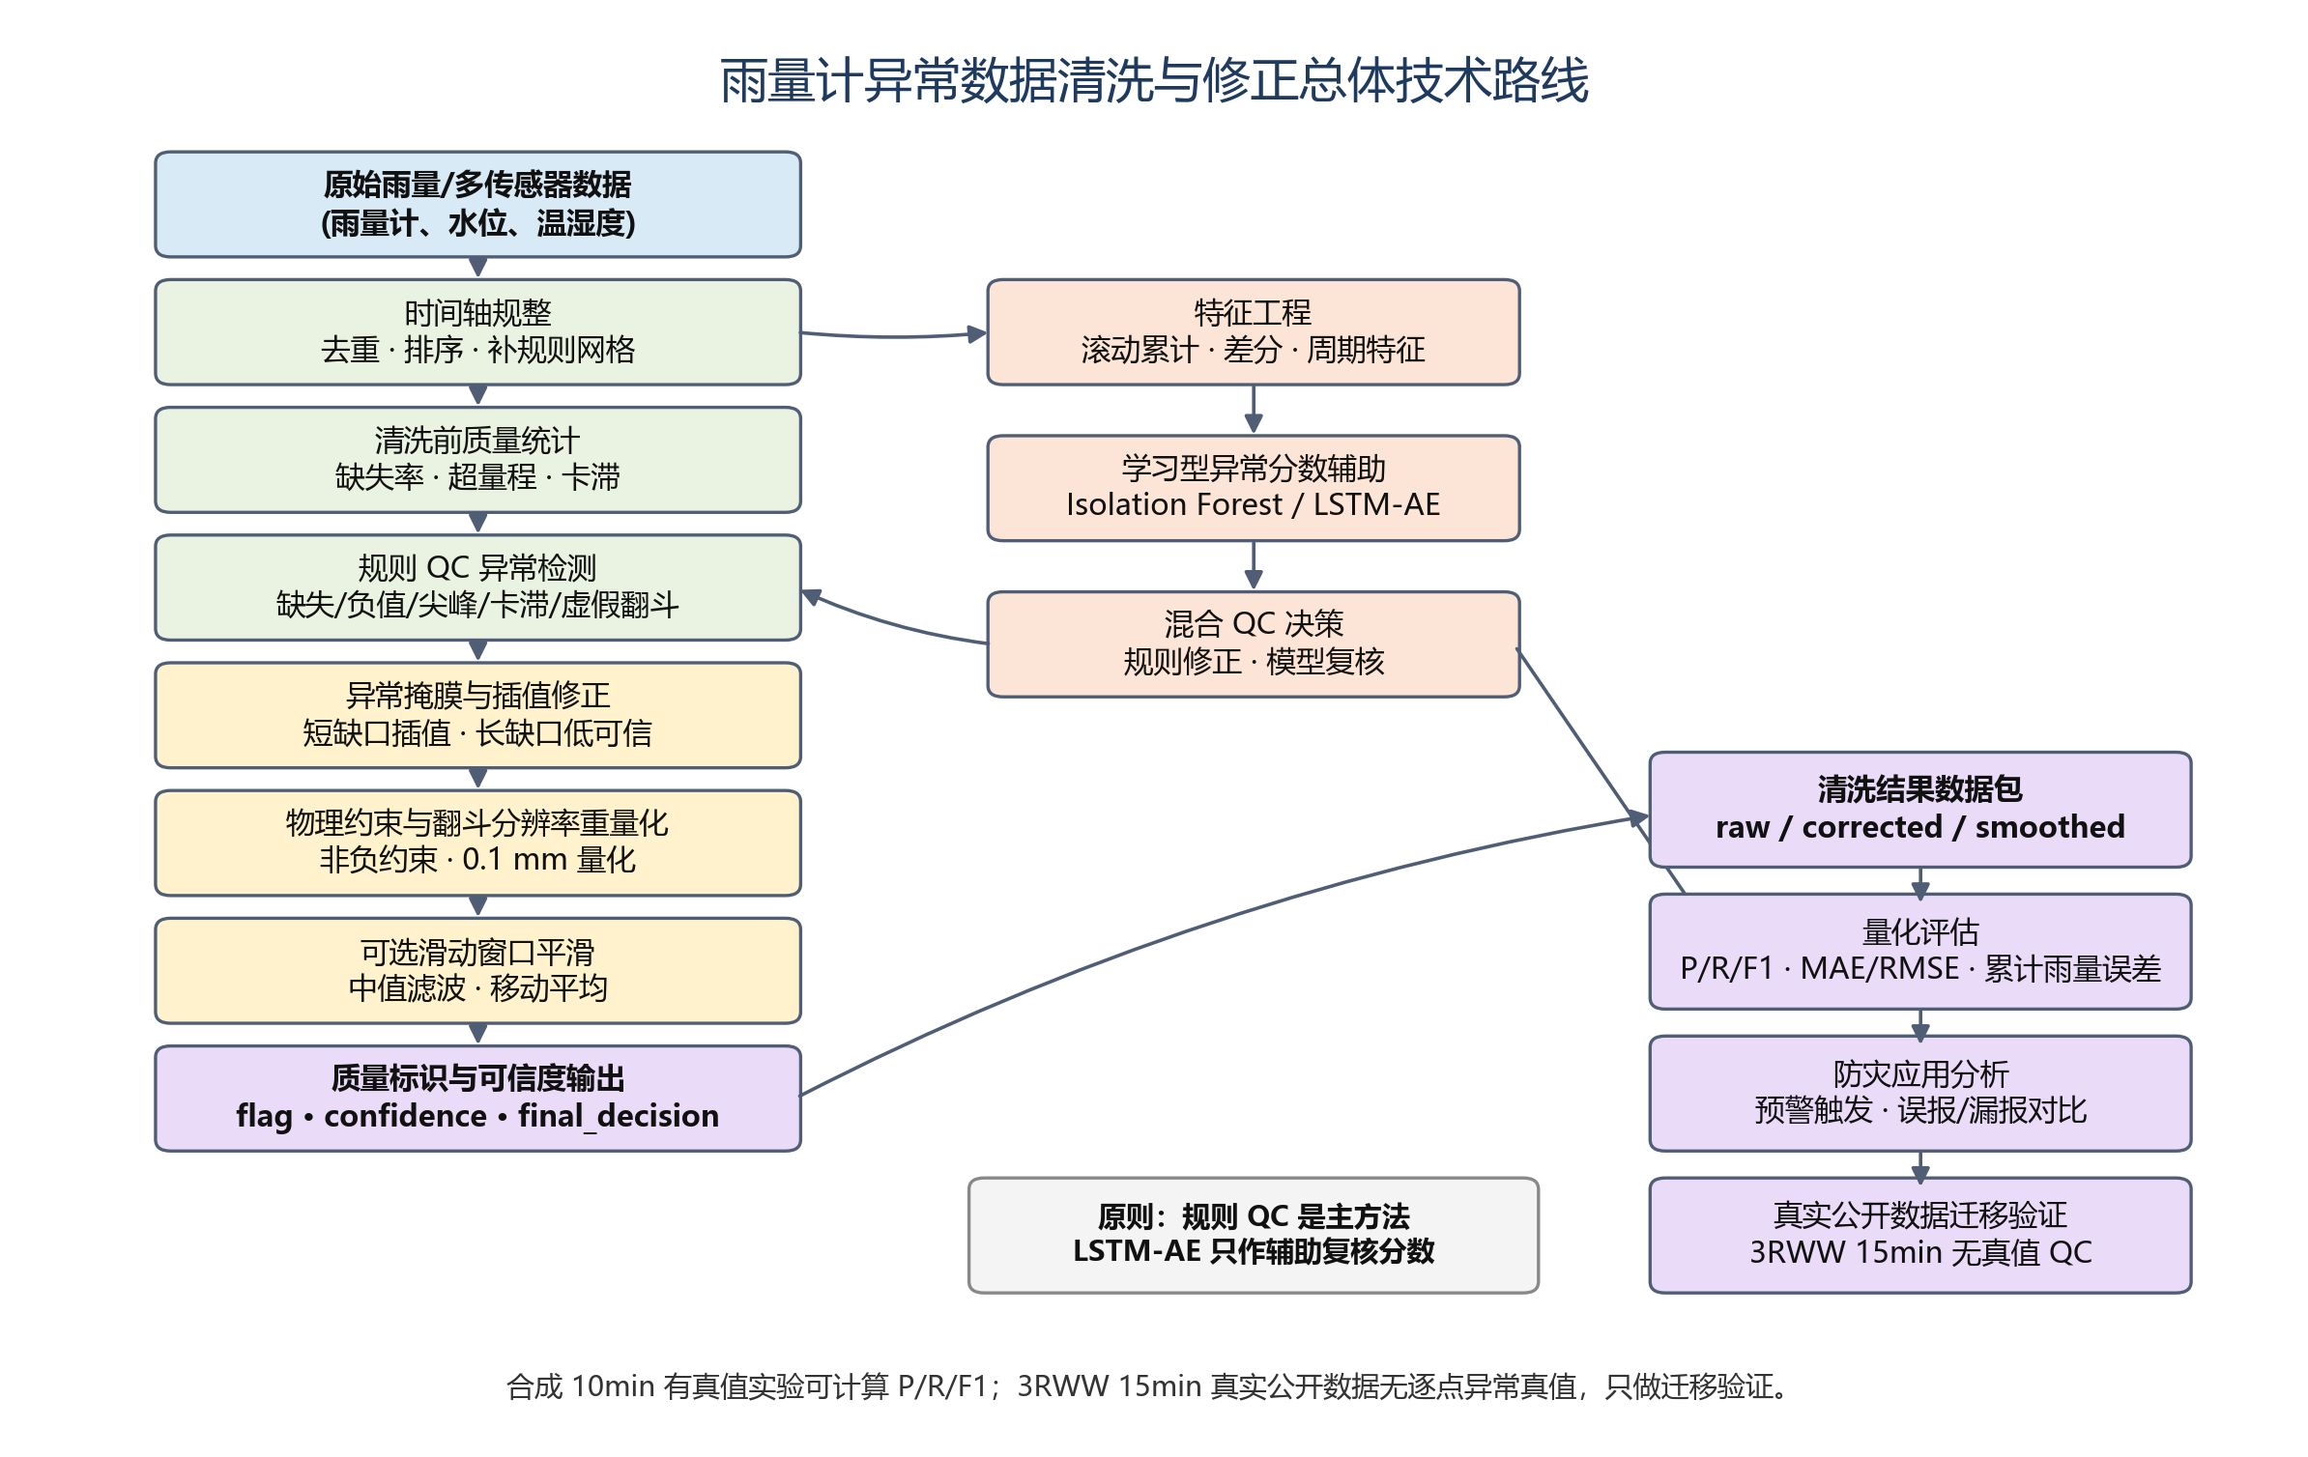
图1 雨量计异常数据清洗与修正总体技术路线
图表说明：该流程图把项目从原始雨量数据到质量标识输出的处理链路串联起来，重点体现“规则 QC 为主、学习型分数辅助复核”的设计边界。时间轴规整和质量统计位于前端，是为了避免重复时间戳、乱序和缺失值影响后续滚动窗口；插值、物理约束和翻斗分辨率重量化位于检测之后，保证修正值仍符合雨量计观测机理。
表2 规则主线的时间分辨率适配
项目 | 合成有真值实验 | 真实公开迁移验证
时间分辨率 | 10min | 15min
是否有逐点异常真值 | 有，可计算 Precision/Recall/F1 | 无，只做迁移验证
物理硬上限 | 40 mm/10min | 按 15/10 缩放为 60 mm/15min
LSTM-AE 历史窗口 | 18 点，即 3h；仅用于合成方法对比 | 真实迁移不计算 LSTM-AE 精度
预警窗口 | 1点=10min，6点=1h，18点=3h，144点=24h | 真实迁移不做有真值预警精度对比
表格说明：该表强调时间分辨率不能混用。合成实验是 10min，有真值并可计算检测指标；真实 3RWW 数据是 15min，无逐点真值，只用于迁移验证。物理硬上限和滚动窗口必须随时间间隔换算，否则会把 10min 阈值错误套到 15min 数据上。

五、算法方法
规则 QC 是本项目主方法。物理范围检查要求雨量非负，并将单 10min 超过 40mm 的读数判为超量程异常；稳健统计离群使用滚动中位数与 MAD，只有孤立跳变显著高于邻域且超过可疑阈值时才判为尖峰；卡滞检测要求连续 6 个相同非零值；虚假翻斗检测识别干期孤立微量降雨；缺失值直接标记。
清洗修正时，程序先将异常点掩膜为 NaN，再对短缺口执行基于时间的线性插值。超过 1h 的长缺口不盲目造数，保守置 0 并赋低置信度。所有修正值随后执行非负约束和 0.1mm 翻斗分辨率重量化。smoothed_rainfall 仅作为辅助展示，主业务结果采用 corrected_rainfall。

六、实施步骤
表3 规则 QC 与清洗修正实施步骤
步骤 | 内容 | 模块
1 | 生成/读取雨量计和多传感器数据 | generate_data.py
2 | 时间轴去重、排序、规整 | data_quality.py
3 | 负值、超量程、卡滞、尖峰、虚假翻斗检测 | anomaly_detection.py
4 | 异常掩膜、短缺口插值、长缺口保守处理 | cleaning.py
5 | 质量标识和置信度输出 | quality_flags.py
6 | 合成有真值指标评估与图表输出 | evaluation.py、visualization.py
表格说明：该表对应项目的可复现执行流程，从数据生成、时间轴规整到检测、修正和评估都能映射到源码模块。将步骤与模块对应，有利于检查提交物是否完整，也便于使用 exe 或命令行复现实验。

七、结果分析
合成 10min 实验中，清洗前数据缺失率为 3.56%，包含负值 21 点、超量程 25 点、卡滞 32 点，最大值达到 999.0 mm/10min，总降雨量被抬高到 13222.5 mm。规则 QC 检出异常 268 点，Precision 为 100.00%，Recall 为 97.45%，F1 为 98.71%。
表4 合成 10min 清洗前后核心指标
指标 | 原始污染数据 | 清洗后corrected | 真值
总降雨量(mm) | 13222.5 | 708.6 | 710.9
总降雨量误差 | +1759.97% | -0.32% | 0
逐点 MAE | 3.0294 | 0.0017 | -
逐点 RMSE | 50.1603 | 0.0454 | -
最大 10min 雨量(mm) | 999.0 | 10.2 | 10.2
表格说明：该表展示清洗修正对核心数值指标的改善。原始数据的总降雨量误差超过 1700%，主要由异常尖峰放大；规则清洗后累计雨量误差降至 -0.32%，逐点 MAE 和 RMSE 也大幅下降，说明修正结果既改善整体累计量，也改善逐点数值质量。
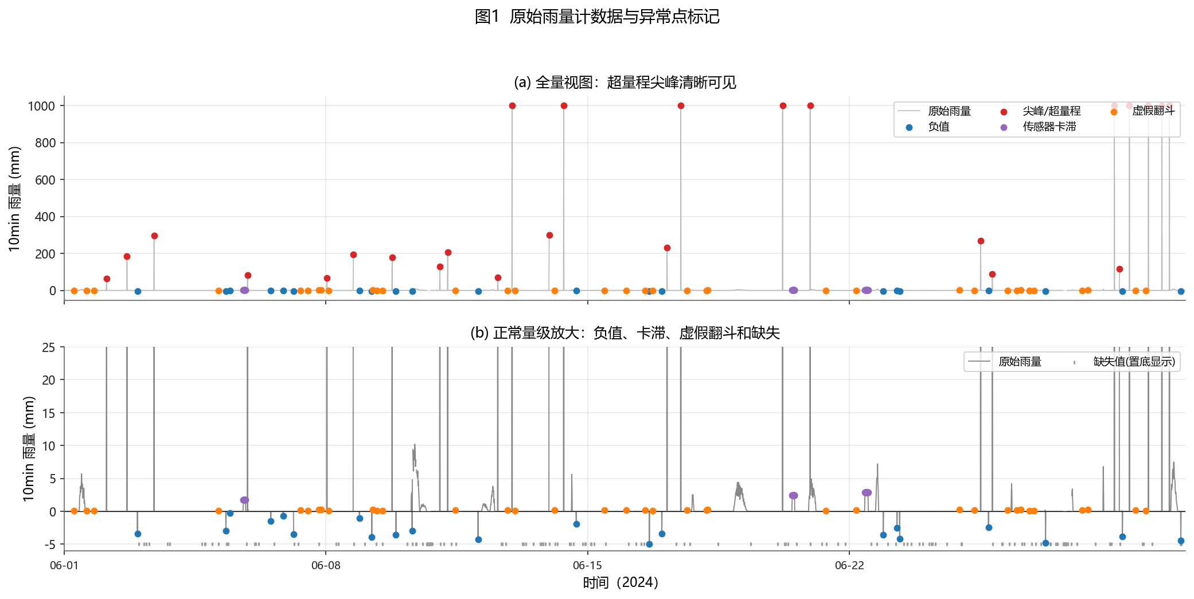
图2 合成 10min 原始雨量及注入异常分布
图表说明：该图展示合成 10min 数据中原始雨量与注入异常的位置关系。尖峰、负值、卡滞、缺失和虚假翻斗被放在同一时间轴上观察，可以看出异常并非只表现为极端大值，干期孤立小雨量和连续相同非零值同样会污染累计雨量和降雨频次统计。
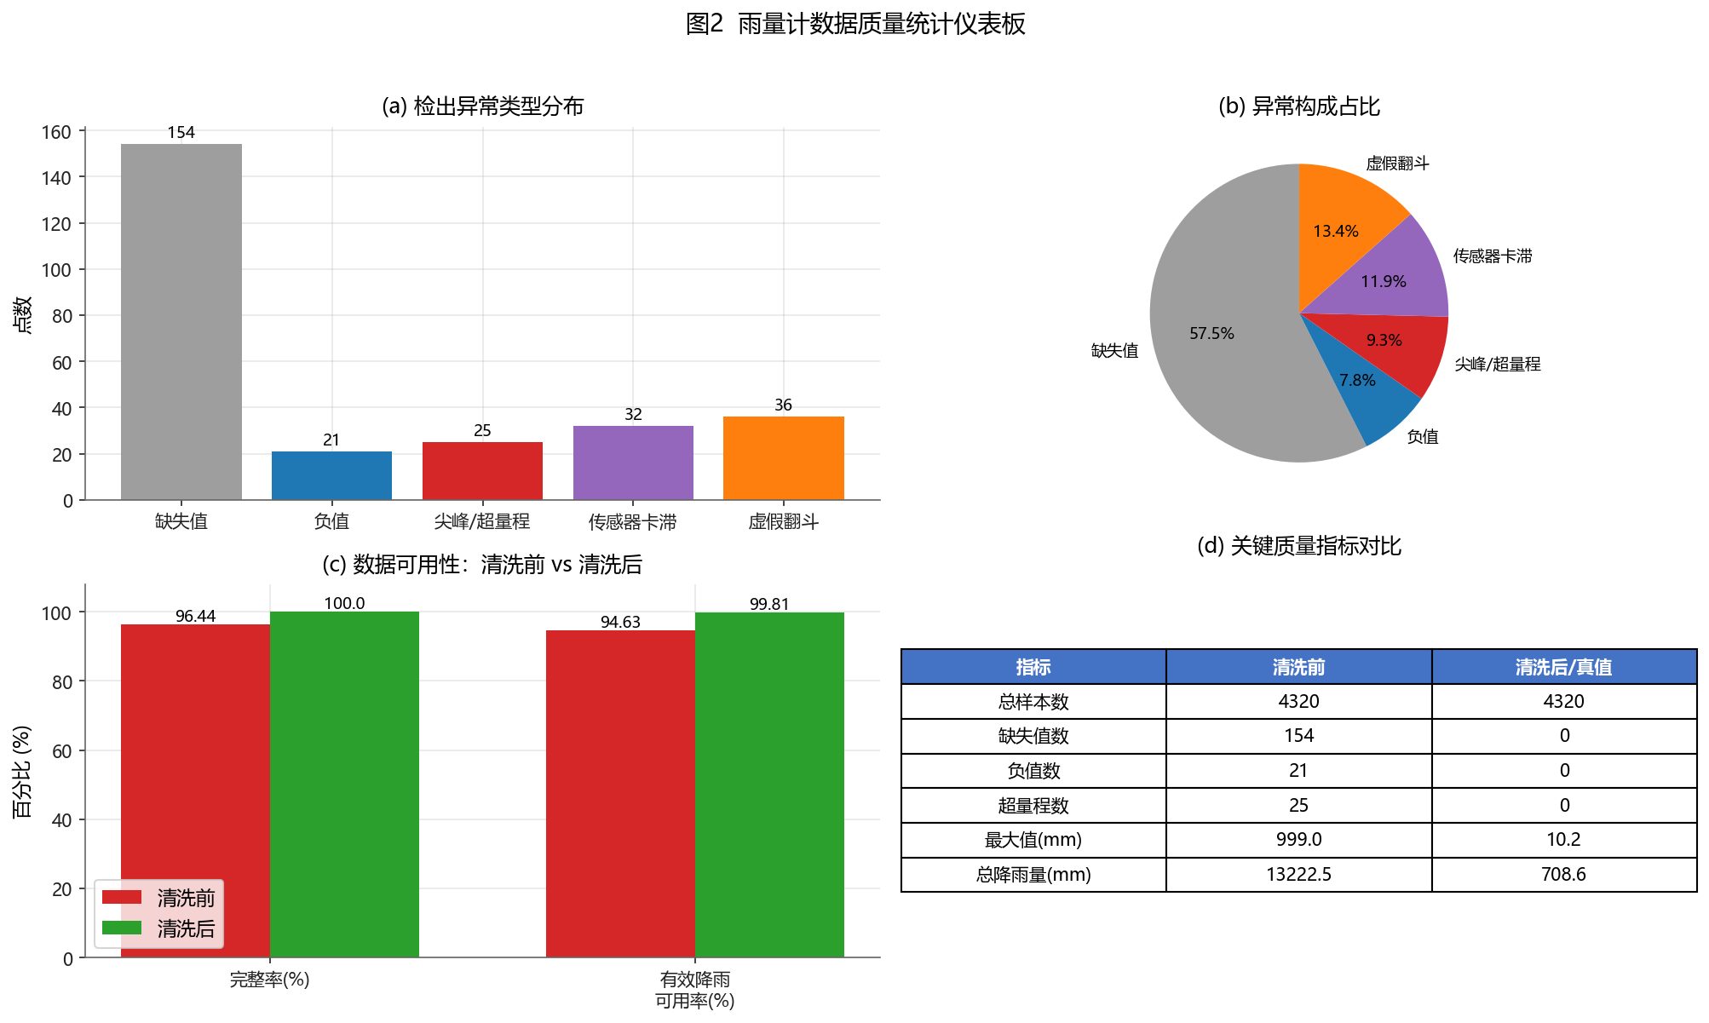
图3 清洗前后质量统计仪表板
图表说明：质量统计仪表板用于比较清洗前后缺失率、负值、超量程和卡滞等基础质量指标。清洗前的 999mm 尖峰会显著拉高最大值和标准差，清洗后这些物理不合理特征被消除，说明规则 QC 不仅改善模型指标，也改善了数据进入预警系统前的基础可用性。
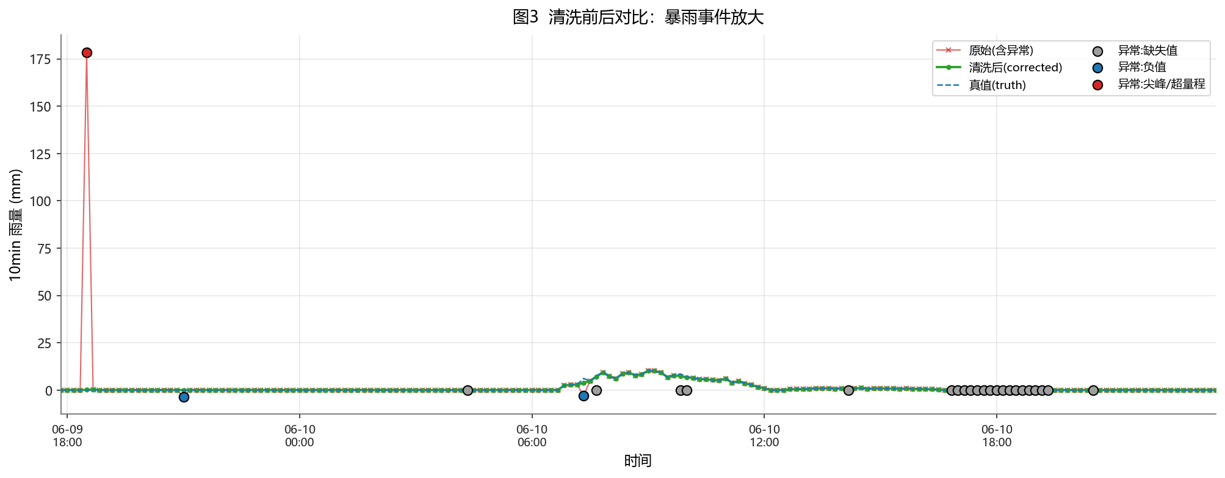
图4 规则 QC 清洗前后雨量序列对比
图表说明：清洗前后序列对比能够直观看到异常尖峰被替换为与邻近时段一致的合理雨量。该图也说明项目没有简单地把所有高值都删掉，而是通过物理阈值、邻域统计和异常类型判断保护真实暴雨峰值，只修正明显不符合雨量计观测规律的点。
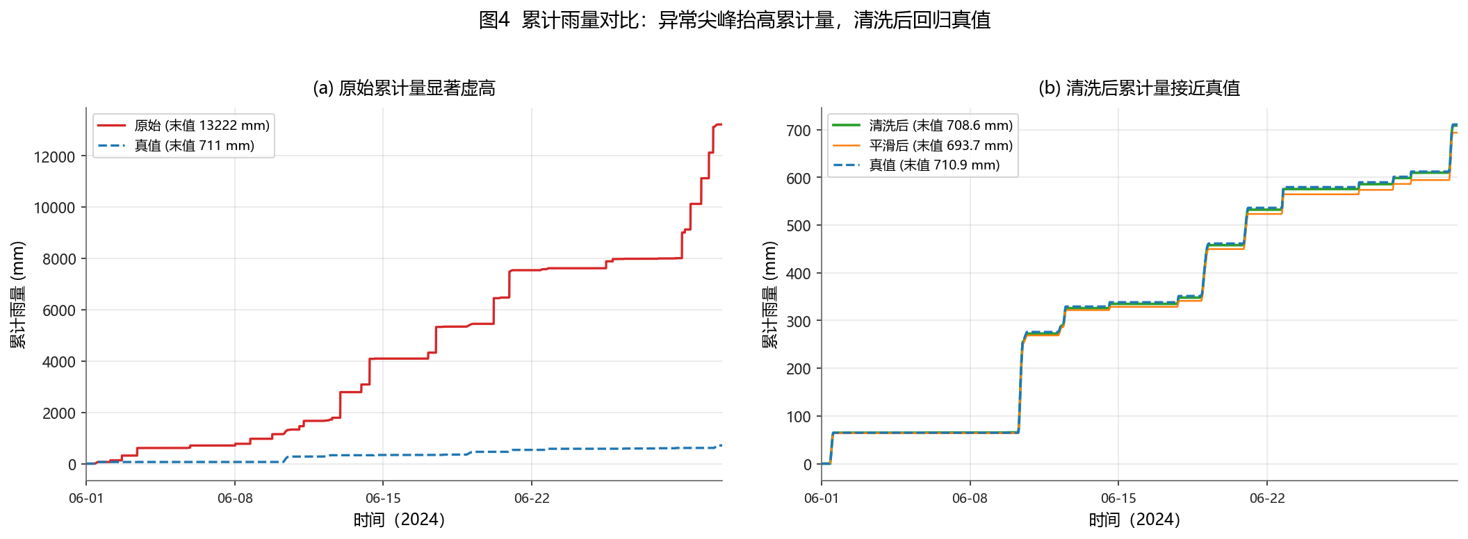
图5 清洗前后累计雨量误差对比
图表说明：累计雨量曲线是防灾场景最关键的验证图之一。原始污染数据中单点尖峰会使累计雨量长期保持虚高，而 corrected 曲线基本贴近真值曲线，说明清洗结果能够恢复月累计降雨量判断；smoothed 曲线略低于真值，提示平滑可能削弱峰值，因此只能作为辅助展示。
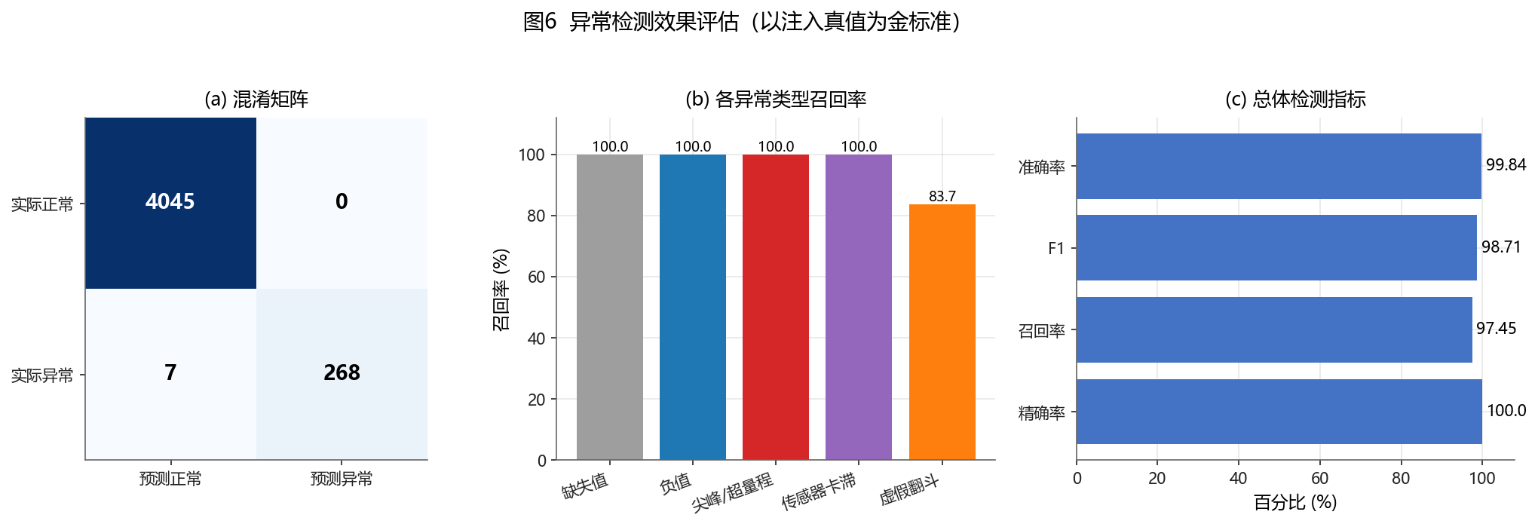
图6 合成 10min 有真值异常检测指标
图表说明：该图只适用于合成 10min 有真值实验，因为这里存在 anomaly_truth。Precision 为 100% 表示规则 QC 没有把正常点误判为异常，Recall 略低主要来自少量虚假翻斗漏检。该指标不能迁移到真实 3RWW 数据上直接报告，因为真实数据没有本项目逐点异常真值。
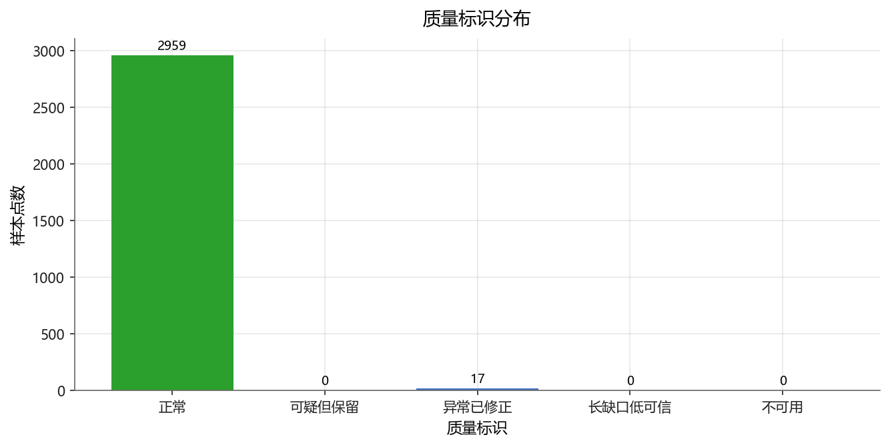
图7 质量标识分布
图表说明：质量标识分布把清洗结果从单一雨量值扩展为可供业务系统判断的状态信息。正常、异常已修正、可疑但保留、长缺口低可信等标识能够支持下游系统选择“直接使用、人工复核或降低置信度使用”，比只输出 corrected rainfall 更符合监测数据质控需求。
结果说明，规则 QC 对物理不可能的尖峰、负值和卡滞异常具有稳定识别能力；插值修正后，累计雨量误差从 +1759.97% 降至 -0.32%，说明数据清洗对降雨累计统计和阈值触发具有直接修正作用。

八、应用价值
规则清洗结果可直接服务于暴雨阈值判断、短历时累计雨量统计和监测预警数据质控。质量标识使下游系统能够区分正常值、已修正值、可疑保留值和低可信长缺口，避免把一个无上下文的 cleaned rainfall 当作完全可靠数据。

九、问题与改进
本部分仍存在规则阈值需要按地区、站点型号和维护记录重新校准的问题。后续可引入邻近站点、雷达估测降水和水位响应进行多源一致性校验；对长缺口可采用空间插值或人工复核闭环，而不是仅依赖单站时间插值。

报告二：学习型辅助、真实数据迁移与预警影响分析（成员二贡献）

一、背景
在规则 QC 主线之外，成员二主要负责学习型异常分数、规则与模型融合、方法对比、消融实验、预警影响分析以及真实公开数据迁移验证。该部分的目标不是把 LSTM-AE 包装成主方法，而是在规则清洗结果稳定的基础上，补充一个可复核的异常风险分数，并评估清洗对防灾预警的实际影响。
监测预警系统更关注错误数据是否改变阈值触发和累计雨量判断，因此评价不能只停留在模型指标。本报告将学习型模型、消融实验、预警触发和真实公开迁移验证放在同一框架下讨论，强调结论边界与业务可解释性。
资料补充：美国国家天气服务的降水分析产品说明中也强调，雨量计和雷达估计数据常被结合用于降水监测，但实时资料在进入业务产品前需要经历质量控制和一致性检查。对应到本课程项目，规则 QC 的意义不只是让曲线更平滑，而是减少错误观测进入滚动累计和预警阈值后的连锁影响。
资料补充：3 Rivers Wet Weather 发布的 Rainfall Data Downloads 页面提供按时间间隔整理的雨量 CSV，本项目使用 January 2020 15-min Rain Data 作为真实公开迁移验证数据。该数据来自官方发布流程，因此报告只把规则检出的 spurious/stuck 称为“可疑复核点”，不将其解释为官方错误。

二、问题定义
学习型辅助问题定义为：在规则法已经给出可解释主判定后，使用 Isolation Forest 和 LSTM-AE 生成异常分数，用于 manual_review 辅助复核，而不直接覆盖规则修正结果。LSTM-AE 单独使用时 F1 较低，因此不能作为本项目主方法。
真实数据迁移问题定义为：读取 3 Rivers Wet Weather 官方 15min 雨量 CSV，完成单位换算、时间轴规整、规则 QC、质量标识和图表输出。由于该数据没有本项目逐点异常真值，真实数据部分不计算 Precision、Recall 和 F1，只报告质量统计和规则可疑点。

三、数据来源
合成 10min 数据继续用于方法对比，因为它有 anomaly_truth。真实公开数据来自 3 Rivers Wet Weather Rainfall Data Downloads 页面和 January 2020 15-min Rain Data CSV，项目选取 Bell Acres 站点。原始单位 inch per 15min 按 1 inch = 25.4 mm 转换为 rainfall_mm。
表5 数据来源与评价边界
数据集 | 时间分辨率 | 真值情况 | 用途 | 是否计算P/R/F1
合成雨量计数据 | 10min | 有 anomaly_truth | 规则 QC、方法对比、消融实验、预警影响 | 是
3RWW Bell Acres | 15min | 无本项目逐点异常真值 | 真实公开数据迁移验证 | 否
表格说明：该表是报告中最重要的结论边界说明。合成 10min 数据用于定量评价，真实 15min 数据用于工程迁移。二者不能混写，尤其不能把合成实验上的 F1 指标当作真实公开数据的检测精度。

四、技术路线
学习型辅助路线先构造 10min 原始雨量、30min/1h/3h 滚动累计、1h rolling mean/max、差分、连续零长度、连续相同值长度、小时和年内日周期等特征，再分别运行 Isolation Forest 和 LSTM-AE。融合策略为“规则法负责修正，学习型方法负责复核”：规则严重异常直接 correct，规则正常但模型异常则进入 manual_review。
真实迁移路线不复用合成有真值评价，而是单独推断 15min 时间分辨率，按 15/10 缩放物理硬上限为 60 mm/interval，输出 processed_real_qc.csv 和 fig13_real_data_qc.png。

五、算法方法
Isolation Forest 基于多维时序特征进行无监督异常检测，输出 if_anomaly_score 和 if_anomaly_label。LSTM-AE 使用规则法判为正常的片段训练序列重构模型，以重构误差作为异常分数，阈值使用训练误差的 99% 分位数。默认窗口为 18 个 10min 时间步，即 3h 历史窗口。
方法对比结果显示，LSTM-AE 单独 F1 仅为 8.43%，Isolation Forest 单独 F1 为 14.99%，都明显低于规则法 98.71%。因此本项目只把 LSTM-AE 作为辅助复核分数，不把它写成主方法，也不夸大其检测效果。
表6 合成 10min 方法对比结果
方法 | Precision(%) | Recall(%) | F1(%) | FP | FN | 累计雨量误差
规则法 | 100.00 | 97.45 | 98.71 | 0 | 7 | -0.32%
Isolation Forest | 21.05 | 11.64 | 14.99 | 120 | 243 | -0.31%
LSTM-AE | 9.42 | 7.64 | 8.43 | 202 | 254 | +362.10%
规则法 + IF | 69.23 | 98.18 | 81.20 | 120 | 5 | -20.93%
规则法 + LSTM-AE | 57.11 | 97.82 | 72.12 | 202 | 6 | -15.92%
规则法 + IF + LSTM-AE | 52.53 | 98.18 | 68.44 | 244 | 5 | -29.81%
表格说明：该表显示 LSTM-AE 和 Isolation Forest 单独使用时误报、漏报较多，F1 较低。学习型方法的价值在于发现规则外的可疑模式并提供复核分数，而不是替代规则 QC。该结果也是报告中“不夸大 LSTM-AE”的主要证据。
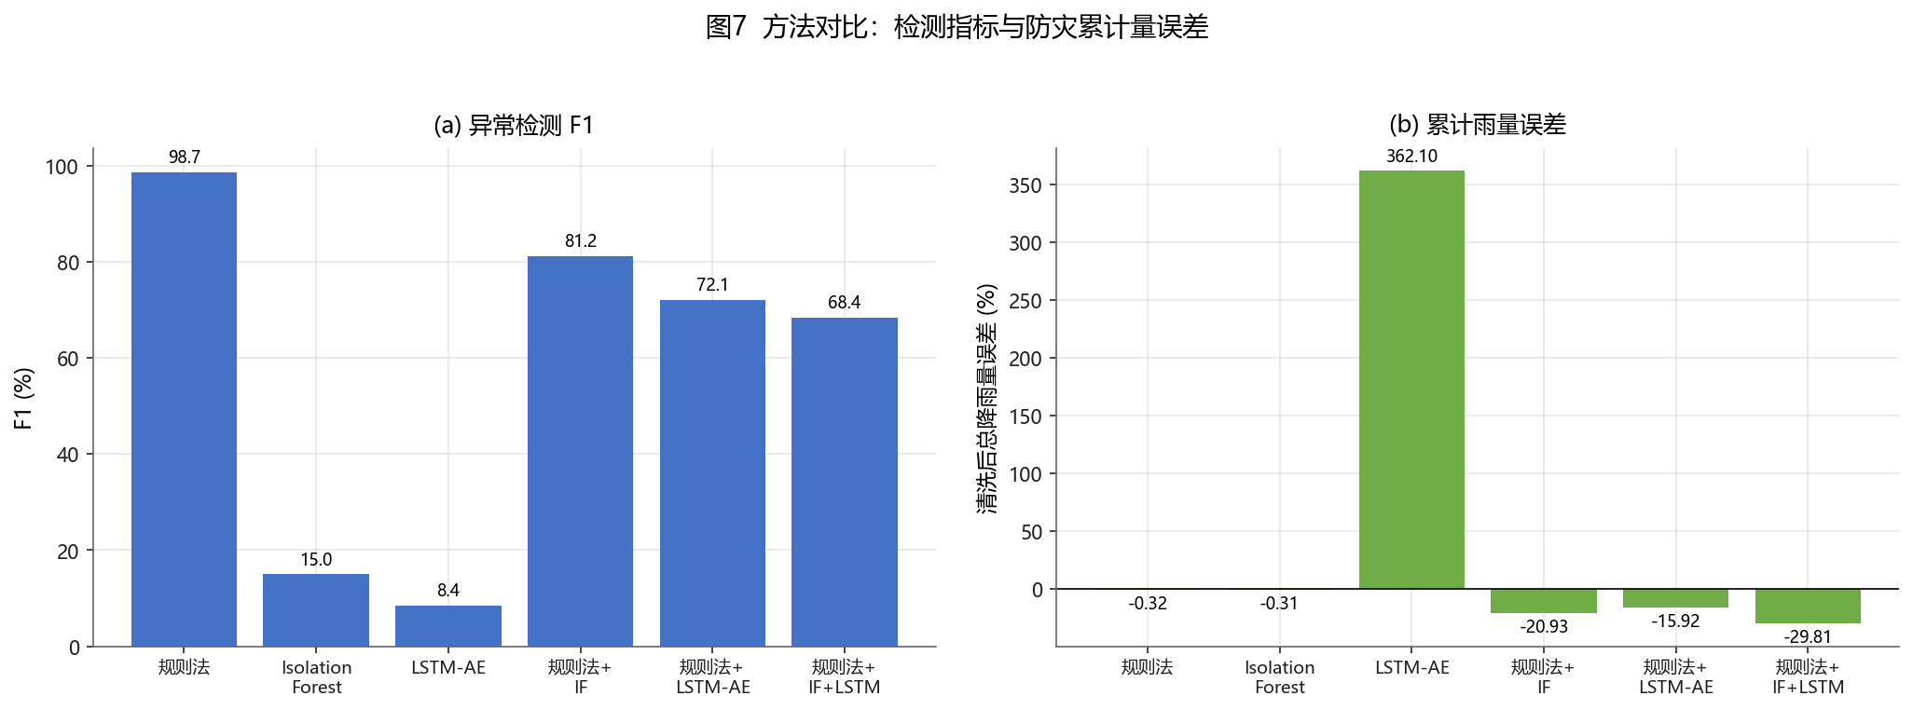
图8 合成 10min 方法对比结果
图表说明：方法对比图说明规则法在本项目数据上仍是主方法。Isolation Forest 和 LSTM-AE 单独使用时 F1 明显偏低，组合方法虽然可能提高召回，但会引入较多误报并改变累计雨量。最终方案因此选择规则法直接修正，学习型方法仅提供辅助复核分数。
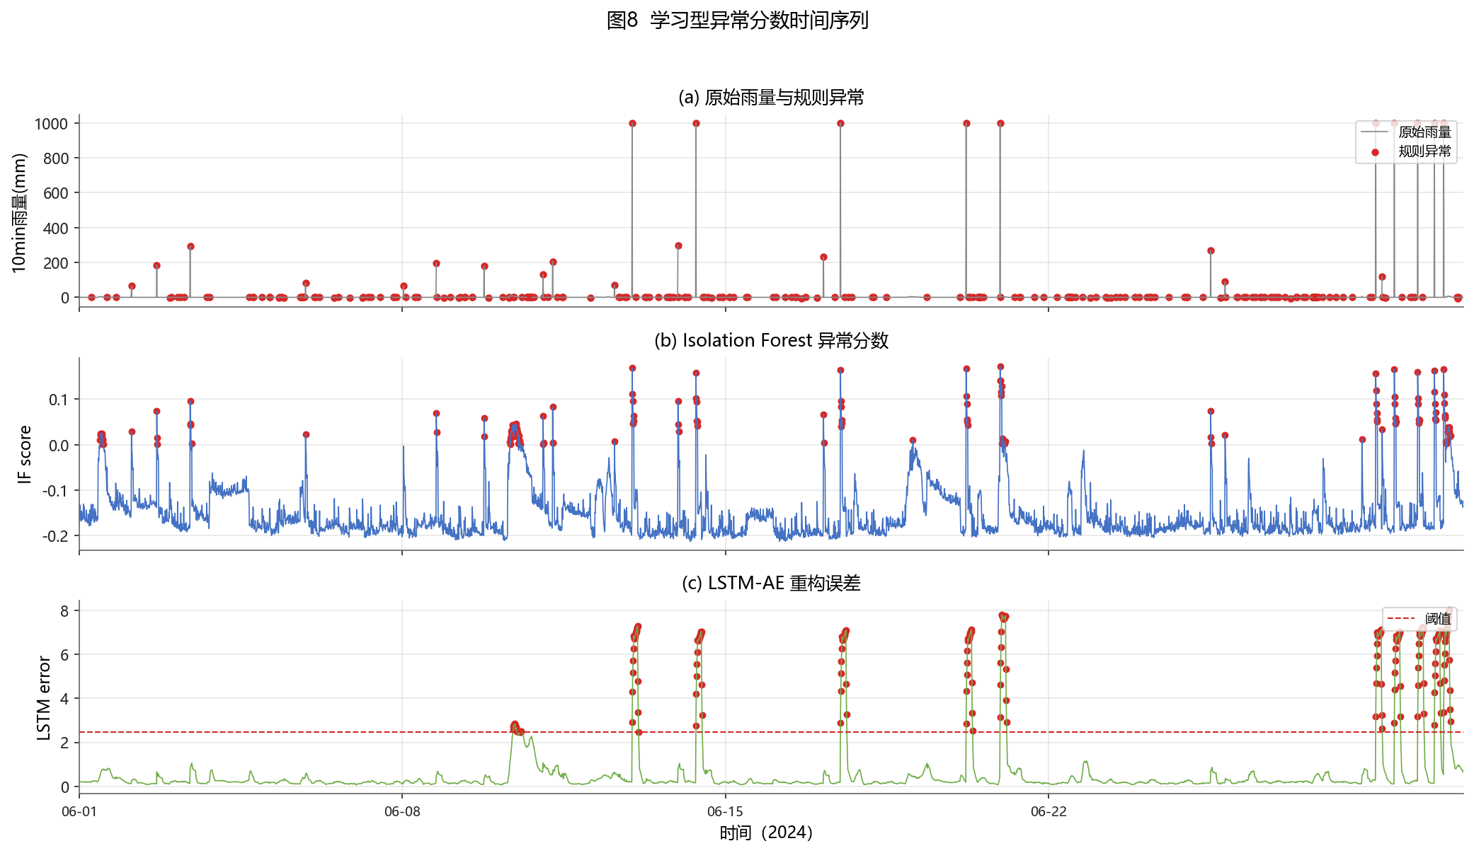
图9 学习型异常分数与规则异常对照
图表说明：学习型异常分数图用于观察 IF/LSTM-AE 对序列局部变化的敏感程度。分数较高的位置并不必然等于错误数据，尤其在真实降雨峰值附近，模型可能因为形态少见而给出高分。因此该图的用途是提示人工复核，而不是自动删除或替换雨量值。

六、实施步骤
表7 学习型辅助与迁移验证实施步骤
步骤 | 内容 | 模块
1 | 构造滚动累计、差分、连续长度和周期特征 | feature_engineering.py
2 | 运行 Isolation Forest 与 LSTM-AE，输出异常分数 | ml_anomaly.py
3 | 规则结果与学习型分数融合，生成 manual_review | hybrid_qc.py
4 | 进行方法对比和消融实验 | compare_methods.py、ablation.py
5 | 评估清洗对预警阈值触发的影响 | warning_impact.py
6 | 读取 3RWW 15min 公开数据并完成迁移验证 | real_data_validation.py
表格说明：该表说明成员二负责的增强模块如何复现。特征工程、模型评分、融合决策、方法对比、消融和真实迁移是从规则主线延伸出来的辅助分析链路，所有输出都以 CSV、PNG 或 Markdown 形式落盘，便于审查。

七、结果分析
消融实验表明，物理上限检查对累计雨量误差贡献最大；若关闭该规则，999mm 尖峰残留会使累计雨量误差达到 +1796.15%。关闭卡滞检测会使 F1 降至 92.37%，关闭虚假翻斗检测会使 F1 降至 91.52%。smoothed 输出会削弱峰值，使累计雨量误差从 -0.32% 扩大到 -2.42%，因此不作为主业务输出。
表8 规则消融实验结果
变体 | Precision(%) | Recall(%) | F1(%) | FN | RMSE | 累计雨量误差
完整规则管线 | 100.0 | 97.45 | 98.71 | 7 | 0.0454 | -0.32%
无 MAD 尖峰检测 | 100.0 | 97.45 | 98.71 | 7 | 0.0454 | -0.32%
无卡滞检测 | 100.0 | 85.82 | 92.37 | 39 | 0.2162 | +10.51%
无虚假翻斗检测 | 100.0 | 84.36 | 91.52 | 43 | 0.0488 | +0.60%
无物理上限检查 | 100.0 | 88.36 | 93.82 | 32 | 49.3397 | +1796.15%
smoothed 输出 | 100.0 | 97.45 | 98.71 | 7 | 0.1557 | -2.42%
表格说明：该表从反事实角度说明每个规则组件的必要性。关闭物理上限检查会让累计雨量误差爆炸，关闭卡滞和虚假翻斗检测会降低召回；因此完整规则管线不是单一阈值判断，而是多个互补规则共同保障数据质量。
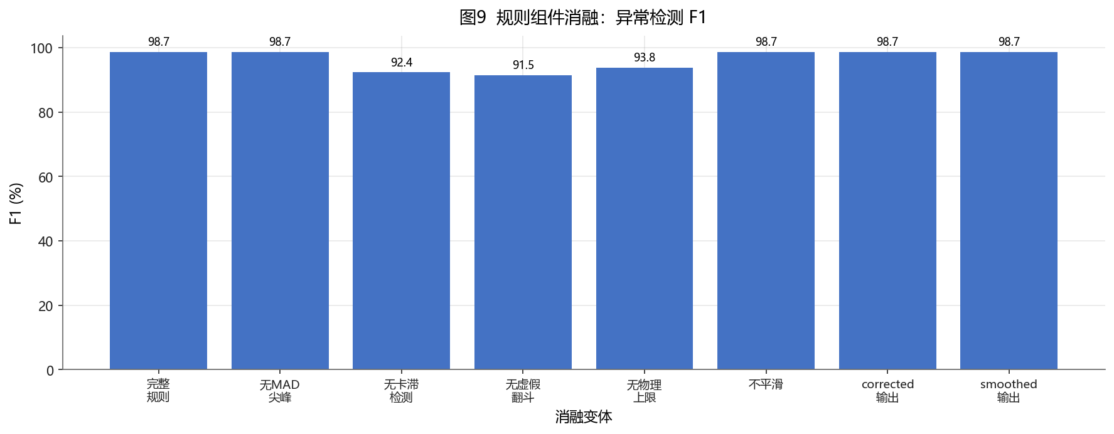
图10 消融实验 F1 对比
图表说明：消融实验 F1 对比展示各规则组件对检测性能的贡献。关闭卡滞检测和虚假翻斗检测会明显降低召回，说明这些看似不如尖峰醒目的异常同样重要。MAD 尖峰检测在本次数据中与硬上限规则重合较多，但保留它可以覆盖低于硬上限的孤立跳变。
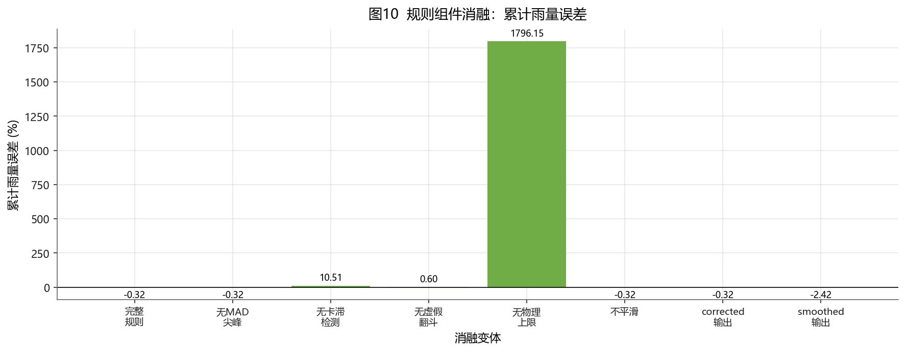
图11 消融实验累计雨量误差对比
图表说明：累计雨量误差消融图表明，物理上限检查对防灾指标影响最大。若关闭该规则，999mm 异常尖峰会直接进入累计量，造成接近 18 倍的月累计雨量虚高。该结论支持在雨量计质控中优先加入物理约束规则，而不是完全依赖无监督模型。
预警影响分析比较 10min、1h、3h、24h 累计雨量阈值触发情况。四类阈值合计看，原始污染数据产生 2568 个误报样本，corrected 数据误报样本为 0；smoothed 数据虽然也减少误报，但出现 9 个漏报样本，说明过度平滑可能削弱峰值。
表9 预警阈值触发影响
阈值 | 方法 | 触发事件数 | 误报样本数 | 漏报样本数
10min | raw | 25 | 25 | 0
10min | corrected | 0 | 0 | 0
1h | raw | 28 | 150 | 10
1h | corrected | 3 | 0 | 0
3h | raw | 28 | 441 | 1
3h | corrected | 5 | 0 | 1
24h | raw | 11 | 1952 | 0
24h | corrected | 2 | 0 | 0
表格说明：该表把清洗前后的差异转化为预警触发差异。原始数据在 1h、3h、24h 窗口中产生大量误报样本，是因为异常尖峰进入滚动累计后持续影响多个窗口。corrected 输出明显减少误报，体现了清洗对防灾应用的直接价值。
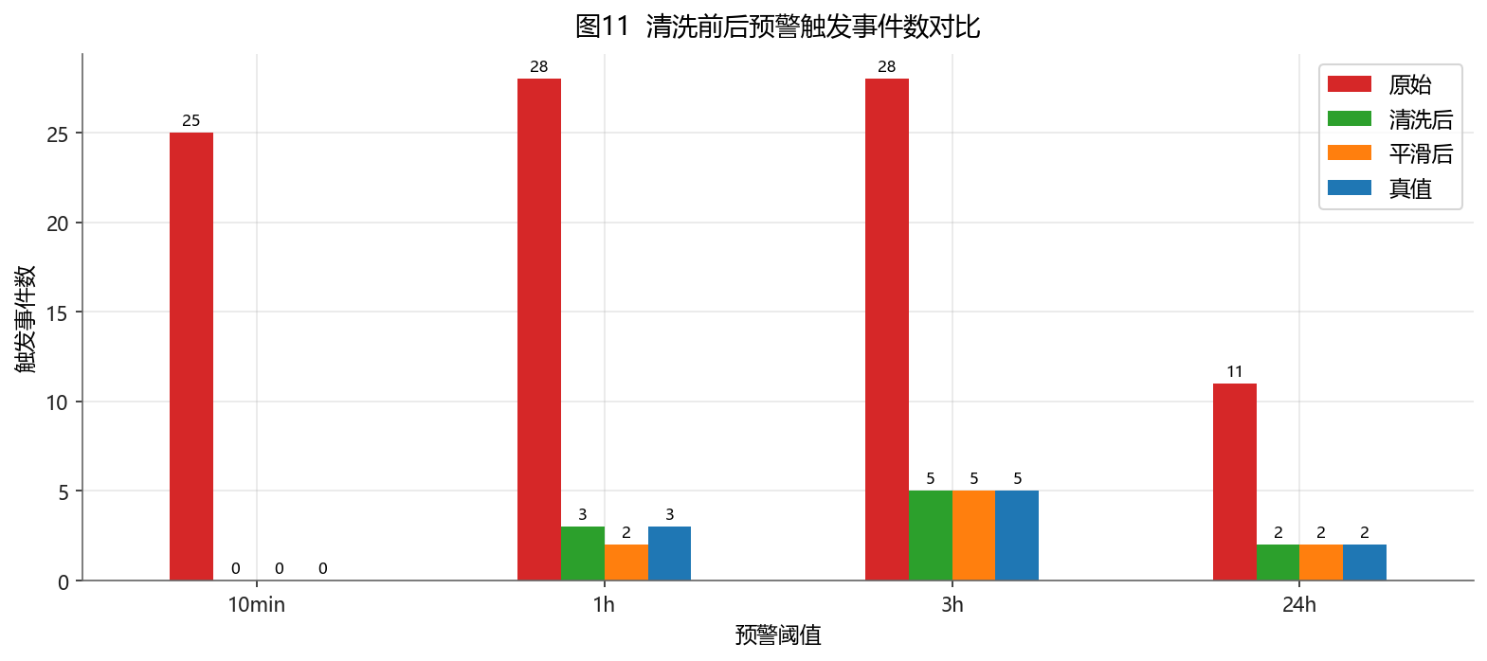
图12 预警影响统计对比
图表说明：预警影响统计图把数据清洗与暴雨、山洪和地质灾害预警联系起来。原始污染数据会在多个时间窗上产生大量误报样本，corrected 输出将误报样本降为 0；smoothed 虽能减少误报，但会产生少量漏报，说明预警业务更适合使用 corrected 而非过度平滑结果。
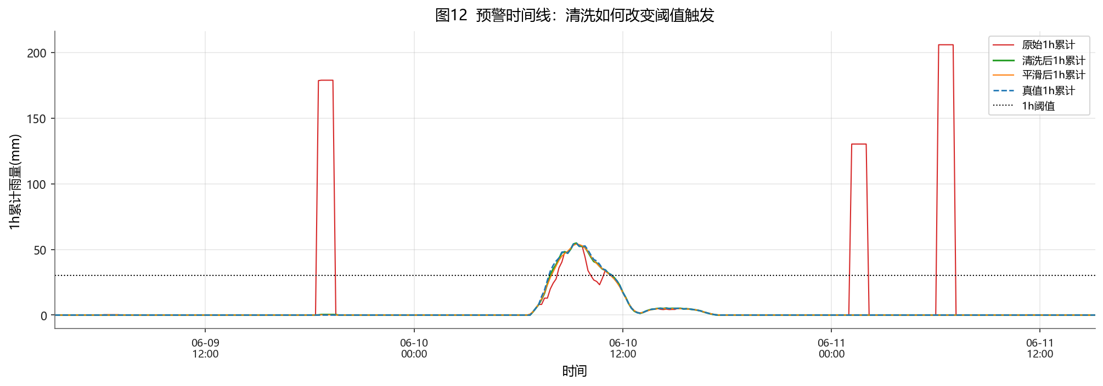
图13 预警阈值触发时间线
图表说明：预警阈值触发时间线展示错误尖峰如何影响连续时段判断。10min 尖峰不仅影响单点阈值，还会进入 1h、3h 和 24h 滚动累计窗口，造成一段时间内连续虚假触发。清洗后触发位置更接近真实降雨过程，说明质控能减少预警链路的连锁误报。
真实 3RWW 迁移验证中，数据规整后为 2976 个 15min 样本，清洗前后缺失率均为 0.0%，最大值约 2.29~2.30 mm/15min，累计雨量由 96.0 mm 调整为 96.3 mm。规则可疑点包括 spurious 11 点、stuck 6 点。该结果只能说明课程规则可以迁移输出可疑复核点，不能说明官方数据存在错误。
表10 真实 3RWW 15min 迁移验证质量统计
指标 | 清洗前 | 清洗后
样本数 | 2976 | 2976
缺失率 | 0.0% | 0.0%
最大值(mm/15min) | 2.29 | 2.30
累计雨量(mm) | 96.0 | 96.3
规则可疑点 | spurious=11，stuck=6 | 已输出质量标识
表格说明：该表总结真实 3RWW 15min 迁移验证结果。清洗前后累计雨量变化很小，说明公开数据整体质量较好；规则检出的 spurious 和 stuck 仅作为课程规则可疑点输出，后续需要结合站点元数据和人工复核，不能直接判定为官方数据错误。
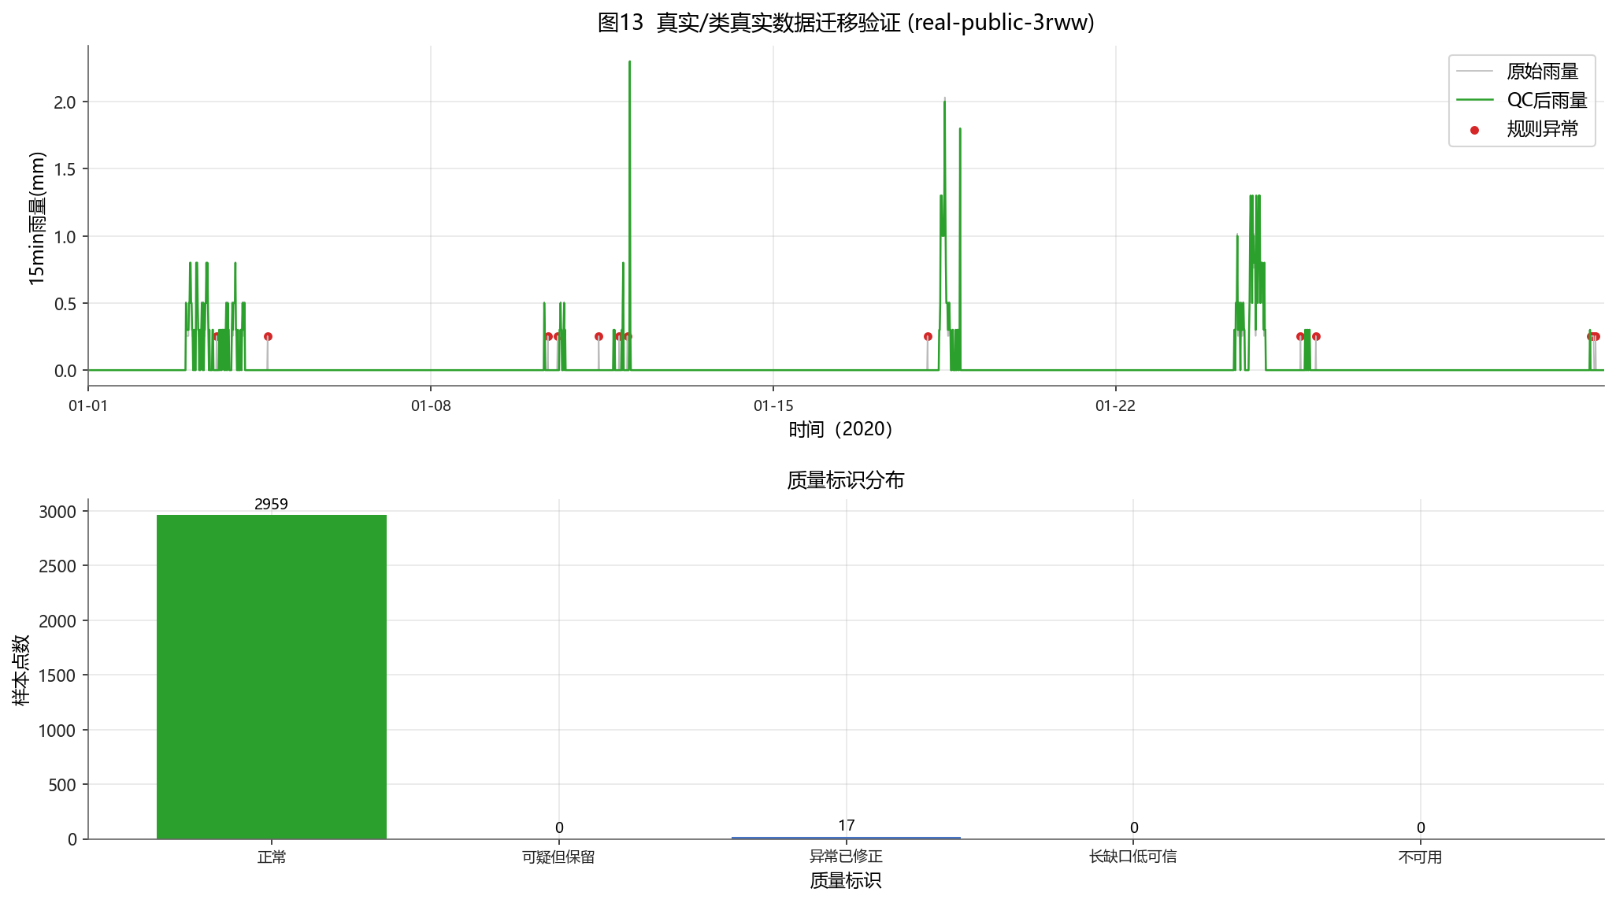
图14 真实 3RWW 15min 数据迁移验证
图表说明：真实 3RWW 15min 图用于验证工程流程能否迁移到公开真实数据。该图中的规则异常点只表示课程规则下的可疑复核点，不能解释为官方数据错误；同时该部分没有逐点异常真值，因此不计算 Precision、Recall 和 F1，只报告质量统计、规则可疑点和质量标识分布。

八、应用价值
学习型异常分数的价值在于辅助复核，而不是替代可解释规则。对监测预警业务而言，manual_review 可以把规则未直接删除但模型提示异常的点提交人工检查，减少真实暴雨峰值被误删的风险。预警影响分析进一步说明，清洗的直接价值是减少错误阈值触发、恢复累计雨量可信度。

九、问题与改进
当前 LSTM-AE 在合成数据上的单独 F1 较低，说明无监督重构误差容易把真实降雨过程误认为异常。后续应引入更多真实站点、邻近站点一致性、雷达降水估计和人工复核样本，对学习型分数进行再校准。真实 3RWW 数据来自 QA/QC 后 CSV，本项目只做课程规则迁移验证，后续若用于业务部署，必须结合站点元数据、当地极端降雨阈值和维护记录重新标定。
参考资料
3 Rivers Wet Weather Rainfall Data Downloads：https://www.3riverswetweather.org/rainfall-data-downloads
January 2020 15-min Rain Data CSV：https://mds.3riverswetweather.org/atlas/docs/resources/rainfall/January%202020%2015-min%20Rain%20Data.csv
NOAA National Severe Storms Laboratory Flood Forecasting：https://www.nssl.noaa.gov/education/svrwx101/floods/forecasting/
WMO Guide to Instruments and Methods of Observation（WMO-No.8）：https://community.wmo.int/site/knowledge-hub/programmes-and-initiatives/instruments-and-methods-of-observation-programme-imop/guide-instruments-and-methods-of-observation-wmo-no-8

